Evaluación continua 1 :

Estudiante : Elvis Victor Cayllahua Condori

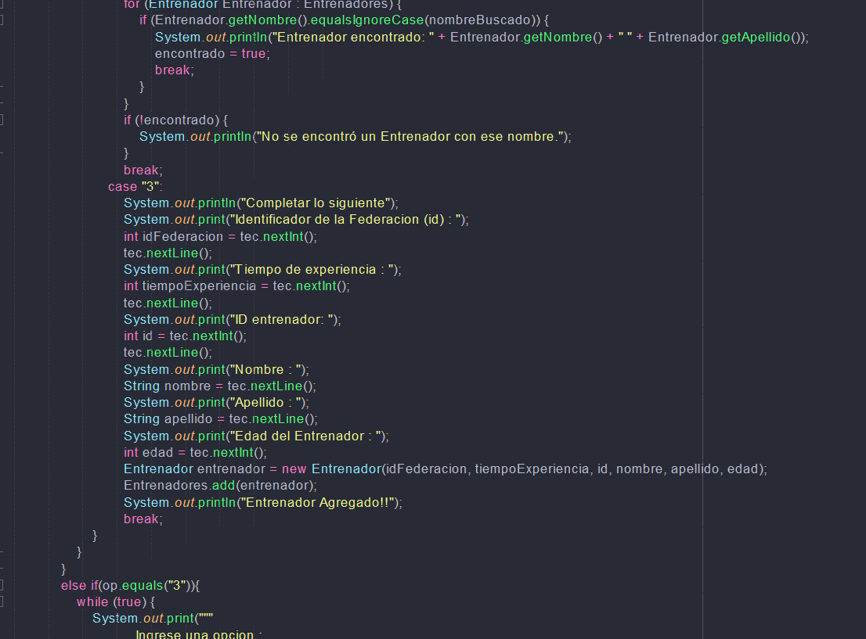

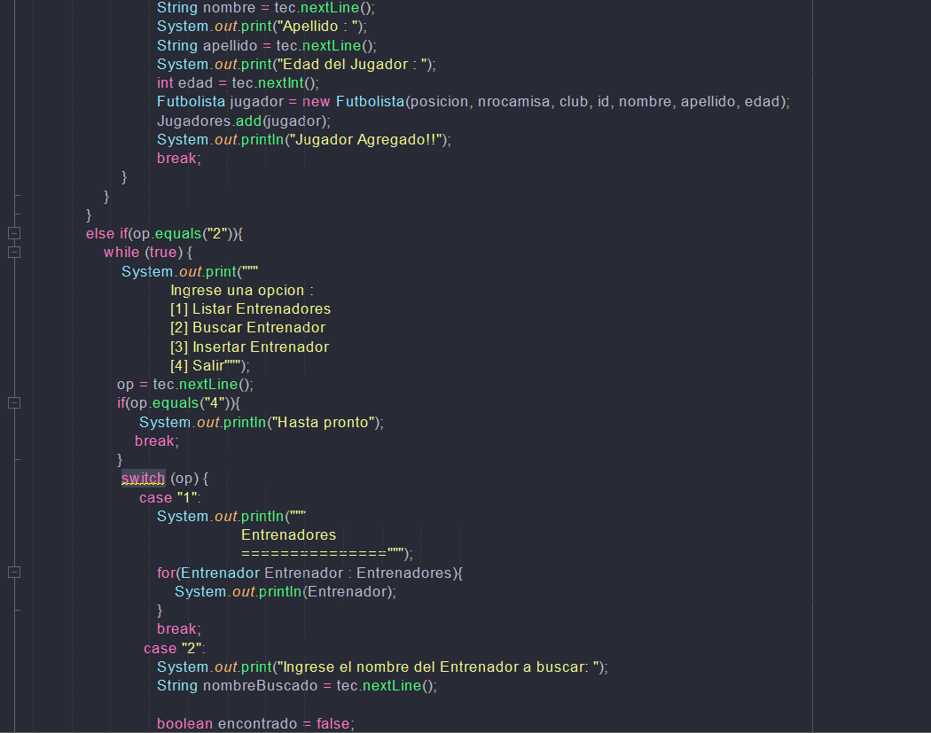

**Funcionalidad en todas las gestiones :**

Agregar :

Listar – Buscar – Salir :